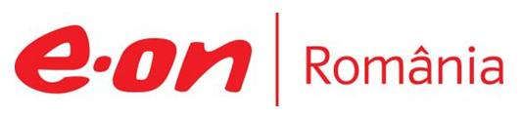

3 aprilie 2019

RAPORT ZILNIC

În scopul unei mai bune colaborări, vă rugăm să ne semnalaţi eventualele neplăceri şi să ne oferiţi sugestii pe care le consideraţi necesare creşterii calităţii serviciului de monitorizare.

1.Ştiri şi emisiuni din domeniul gazelor

Calificativ:  NEUTRU | Sinteza zilei | Antena3– 23:00
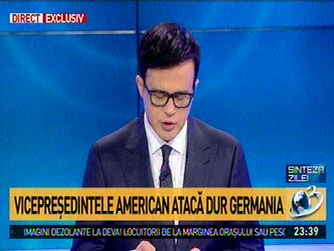 | În cadrul emisiunii „Sinteza zilei” de pe postul Antena3, s-au discutat următoarele subiecte:  - Moderatorul emisiunii spune că vicepreşedintele american, Mike Pence, a declarat în cadrul unei reuniuni NATO, că nu se poate asigura apărarea Occidentului dacă aliaţii SUA devin din ce în ce mai dependenţi de Rusia, referindu-se la Germania. Mike Pence a mai declarat că Germania persistă în construcţia gazoductului Nord Stream 2, deci economia sa va deveni prizoniera Rusiei.

Calificativ:  NEUTRU | România 9 | TVR 1– 21:00
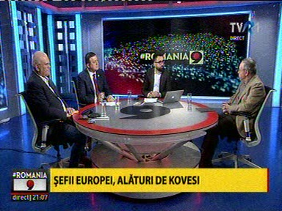 | În cadrul emisiunii „România 9” de pe postul TVR1, avându-i ca invitaţi pe Ioan Cristoiu, jurnalist, Niculae Bădălău, ministrul Economiei şi Marius Pieleanu, sociolog, s-au discutat următoarele subiecte:  - România are numeroase resurse de aur şi cărbune, spune ministrul Niculae Bădălău, iar cu offshore-ul, ţara noastră va redeveni principalul furnizor de gaze al Uniunii Europene.  - Ministrul mai spune că avem 460 de mine şi toate vor trebui închise, deoarece cineva vrea ca noi să nu fim pe piaţă, însă acum se lucrează la o lege a minelor.  - Referitor la resursele de gaze din Marea Neagră, Niculae Bădălău spune că OMV şi Exxon vor anunţa săptămâna viitoare că vor începe investiţiile. Acesta mai spune că deja se lucrează la conducta BRUA, că avem finanţare pentru Podişor-Tuzla, că a fost cumpărată compania de transport gaze din Moldova, (de către Transgaz, adaugă Marius Pieleanu) şi că singurul care au făcut ceva practic a fost Ministerul Economiei.  - Marius Pieleanu îl întreabă pe ministru dacă mai ia tot profitul Transgaz, iar Niculae Bădălău spune că nu li se ia tot profitul şi că în momentul de faţă este în discuţii cu cei de la Transgaz, referitoare la eficientizare, scăderea cheltuielilor şi investiţii cât mai mari.  - Marius Pieleanu întreabă cât la sută din consumul de gaze intern este importat de la ruşi, iar ministrul spune că în acest moment noi producem circa 29 de milioane de metri cubi şi consumăm circa 50 de milioane în momentele de vârf, iar acea diferență este importată.  - Marius Pieleanu întreabă dacă este adevărat că preţul la care ţara noastră importă gaze de la ruşi este cel mai mare din Europa, iar ministrul spune că da.  - Niculae Bădălău spune că gazul din Marea Neagră ne-ar asigura independenţa de cel rusesc 100%, în condiţiile în care ar rămâne în ţară, și că resursele vor fi exploatate peste circa 5 ani. Acesta mai spune că deja se începe rezervarea capacităţii de transport pentru BRUA.  - Ministrul Economiei mai spune că multe firme vin în România pentru centrale electrice în cogenerare, care transformă gazul în energie, şi că avem nevoie de astfel de centrale pentru a acoperi o nevoie de circa 2000 de MW Acesta mai spune că avem o astfel de centrală la Craiova, de circa 1000 de MW.  - Niculae Bădălău mai spune că Iuan Niculae consumă mai mult gaz la fabricile lui de îngrăşăminte decât consumă Bulgaria şi că România importă îngrăşăminte în loc să le fabrice în ţară. Acesta mai spune că cu bulgarii şi cu Turkish Stream avem o şansă deoarece putem să ne legăm şi de gazele din Marea Azov.

Nu au fost ştiri de interes pe canalele radio.

2.Ştiri şi emisiuni din domeniul energiei

Calificativ:  NEGATIV | Administratorii Electrica își propun salarii astronomice | B1TV-20:50  2min 04s
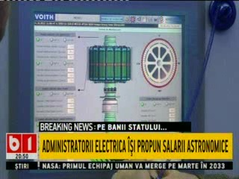 | Cei 7 Membri ai Consiliului de Administrație ai Electrica S.A. propun indemnizații crescute pentru ei înșiși și o politică potrivit căreia, în cazul în care unul dintre ei pleacă, sau este dat afară, să primească compensații de sute de mii de euro, potrivit unui document care urmează să fie discutat pe 25 aprilie.  Membrii consiliului de administrație își motivează propunerea prin practicile similare din Elveția și Germania și spun că este necesară datorită volumului și complexității activității desfășurate de Grupul Electrica.  VIDEO B1TV

Calificativ:  NEUTRU | Ministrul care vrea să producă energie acasă | RomâniaTV-18:39  0min 14s  RomâniaTV-23:40  0min 14s
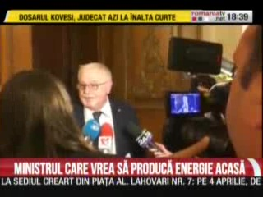 | Ministrul Energiei, Anton Anton, vrea să producă energie acasă, acesta spunând că are un acoperiș orientat către Sud, perfect pentru montarea de panouri solare.  VIDEO RomâniaTV  VIDEO RomâniaTV

Nu au fost ştiri de interes pe canalele radio.

